16.09.2019 г. 331-п

О подготовке проекта межевания территории,
ограниченной ул. Спортивная,
ул. Автомобилистов города Балашова

В соответствии со статьями 43, 45, 46 Градостроительного кодекса Российской Федерации, статьей 11.3 Земельного кодекса Российской Федерации, Уставом Балашовского муниципального района Саратовской области. Положением о порядке подготовки документации по межеванию территорий, утвержденным постановлением администрации Балашовского муниципального района Саратовской области № 139-п от 07.03.2019г., администрация Балашовского муниципального района

ПОСТАНОВЛЯЕТ:

1.Подготовить проект межевания территории, ограниченной ул. Спортивная, ул. Автомобилистов города Балашова (приложение).
2.Сектору организации закупок администрации Балашовского муниципального района разместить заказ на выполнение работ по подготовке проекта межевания территории, указанного в пункте 1 настоящего постановления.
3. Настоящее постановление вступает в силу с момента официального опубликования.
4. Отделу информации и общественных отношений администрации Балашовского муниципального района (Александрова Е.В.) опубликовать настоящее постановление в средствах массовой информации, на сайте администрации Балашовского муниципального района hhttp://baladmin.ru., в сети интернет.
5. Контроль за исполнением настоящего постановления возложить на заместителя главы администрации Балашовского муниципального района по архитектуре, градостроительству и жилищно-коммунальную хозяйству М.И.Захарова.

Глава Балашовского
муниципального района П.М.Петраков

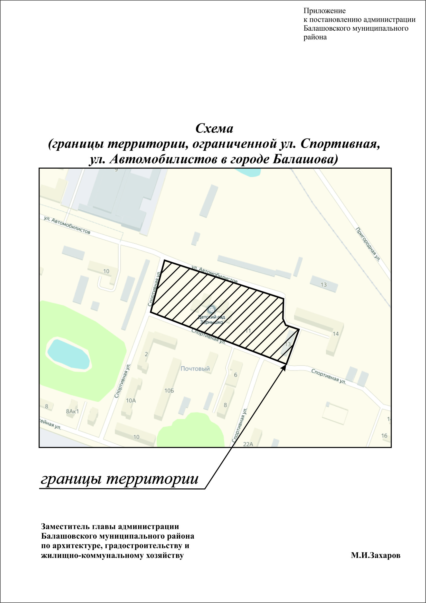
от 16.09.2019 г. № 331-п

